任务一

构造报文，实现路由探测（可以程序发包，wireshark分析ICMP差错报告，记录路径上的路由器）。

注释：本方法在Windows环境完成，采用程序全自动方式，不需要人工使用wireshark分析，且计算出路由时间，类似于Windows自带的tracert程序。

详细过程：

1. 采用Scapy库编写python源程序
2. Windows命令行执行程序，带上target（目的主机）参数，程序输出路由探测结果，如图所示。

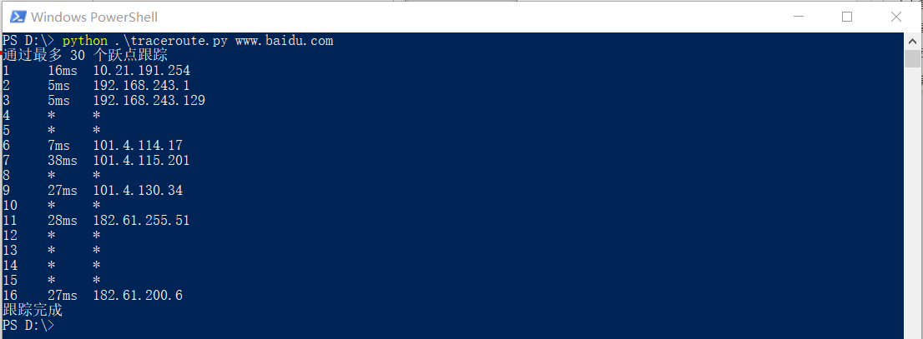

任务二

监听并伪造报文（ping 不存在的地址如1.2.3.4，能伪造回应），C语言和Scapy分别实现。

注释：本方法在Ubuntu Seed环境下完成。

详细过程：

1. Scapy实现

虚拟机编写python源程序并运行，监听来自容器的ICMP报文。

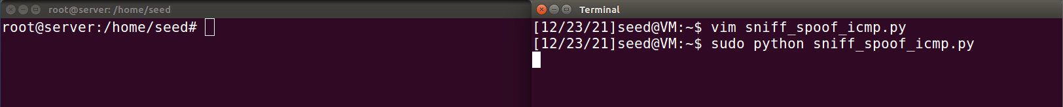

容器执行命令ping 1.2.3.4，可以看到虚拟机嗅探到容器发送的请求ICMP报文并且构造响应的ICMP报文发送给容器。

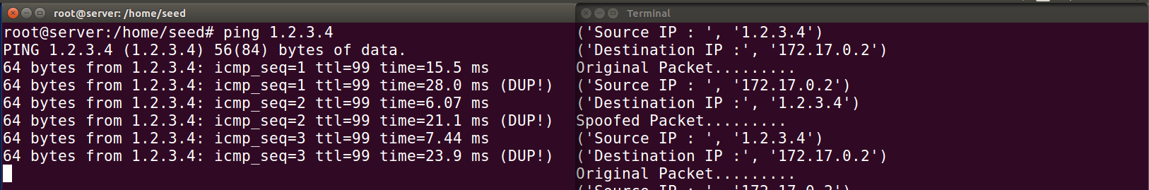

1. C语言实现

虚拟机编写C语言源程序并编译、运行，监听来自网卡docker0的ICMP报文。



容器执行命令ping 1.2.3.4，可以看到虚拟机嗅探到容器发送的请求ICMP报文并且构造响应的ICMP报文发送给容器。

